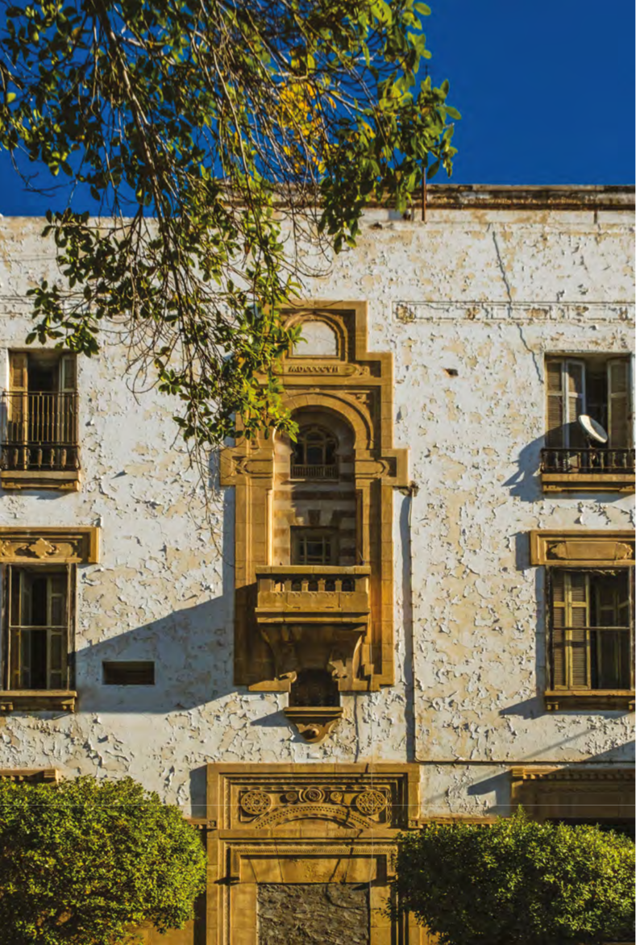
P A T R I M O I N E P A R T A G É


Bab B’har de Sfax, patrimoine partagé ou patrimoine de partage

Soufiane SOUISSI Fakher KHARRAT

Architecte en chef INP, Professeur ENAU

Doctorant ISAMS, enseignant IIT Sfax.

Datation de l’inaugu-

ration du monument

ornant le marquage

d’entrée des façades

latérales 1907.

INTRODUCTION

ِCet article porte sur la ville de Sfax depuis 1775, date de l’édification du Faubourg sud désigné aussi par le ‘‘quartier Franc’’ ou comme la ‘‘ville européenne’’ dans la carte topographique érigée en 1881 par Baquet, lieutnant de l’artillerie française. Le fau-bourg a été démoli presque en totalité, sauf quelques témoins, lors des bombardements de 1943 de la deuxième guerre mondiale, et remplacé par le quartier commercial dont une zone non aedificandi le sépare des remparts de la médina médiévale, édifiée à l’époque aghlabide. Après la colonisation, le quartier de Bab B’har (77) était construit

au fur et à mesure, tout en gagnant du ter-rain grâce au remblaiement de la mer au côté sud de la ville et son faubourg. Cette évolution a été accompagnée d’une mo-saïque architecturale et sociale, dont l’iden-tité plurielle ne peut être jugée que médi-terranéenne.

STYLES
ARCHITECTURAUX ET

COMMUNAUTÉS

L’existence des différentes communautés qui ont cohabité à Sfax avec la population locale, remonte à l’époque précoloniale. En effet, jusqu’à l’indépendance de la Grèce


- PATRIMOINE PARTAGÉ

vers 1829, les Grecs avaient leur propre « gaied », gouverneur à Sfax. Les apports, so-ciaux, économiques, et culturels des maltais, des italiens, des juifs et des français avant et pendant la colonisation sont considérables. En effet, ceci s’est traduit par une multitude de styles architecturaux. Citons d’abord le néoclassique dont le plus ancien témoin date de 1871, dix ans bien avant l’occupa-tion Française. Cette présence remarquable de ce style « Européen » est attestée aussi au niveau de Pic Ville et Moulin Ville ainsi qu’au niveau des fermes rurales.

Toutefois, L’art nouveau, dans sa version italienne, orne la façade urbaine de l’Ave-nue Habib Bourguiba au niveau de l’im-meuble ‘‘Nouri’’, dont l’extension en étage a été conçue et construite en 1911 par l’en-trepreneur Italien « Salvatore Molé »(*). Im-meuble richement décoré, avec son ‘‘bal-daquin’’ fleuri, ses figurines et ses oisillons. Lucas Quattrocchi le décrit comme ‘‘l’œuvre absolue de l’art nouveau en Tunisie’’.

Cependant, L’art déco qui caractérise un grand nombre de bâtiments, prend plu-sieurs aspects. Ce style est très répandu, non seulement dans ‘‘Bab Bhar’’ et ‘‘Pic Ville’’, mais également dans la médina.

Intérieur d’un immeuble de rapport sis à la rue Hédi chaker. renfermant des touches d’arabisance
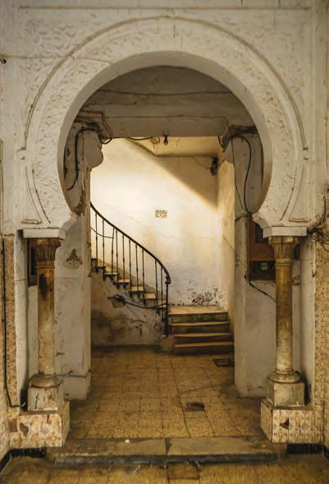

Plan de Sfax, levé et
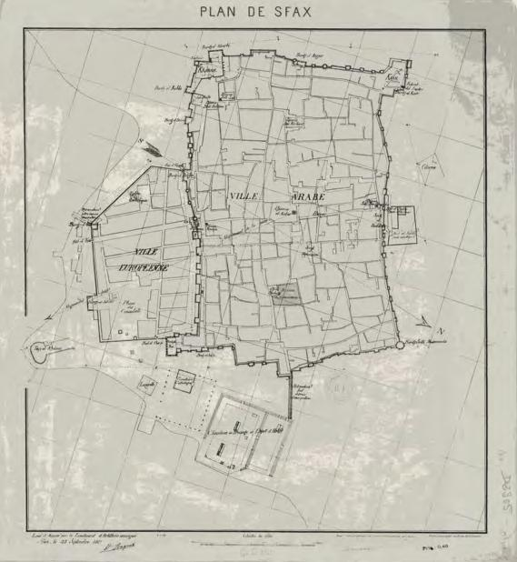

dessiné à l’échelle

1/2000 par le lieute-

nant d’artillerie

Française : H.Baquet.

Sfax, le 25 septembre

1881

https://gallica.bnf.fr/ark:/12148/
btv1b8441166k

Des tours minarets jalonnent le tissu ur-bain de la ville européenne et Pic Ville. Des éléments empreintés au vocabulaire de l’architecture sacrée, conçus, pour or-ner des bâtiments à caractère civil, et non pour indiquer des lieux de cultes musul-mans. Cette conception, bien qu’inspirée du vocabulaire architectural arabo islamique, a été contestée par la population locale depuis 1906. Un siècle plus tard, un pro-cessus de patrimonialisation s’est effectué. Aujourd’hui ces formes architecturales sont

- Archives municipales des permis de bâtir, muni-cipalité de Sfax

Malgré que la façade est de style art déco,

Contrairement à l’architecture introvertie de la médina, les façdes sont richement décorées
alors que l’intérieur est exempt de tout ornement à l’exception des espaces communs

considérées comme la fierté de la popula-

tion locale.(**) Nous devons à Guy Raphael,

architecte de renommée, six réalisations

- En 1906, une manifestation s’est déroulée pour contester l’utilisation du minaret dans l’hôtel de ville. Les Sfaxiens trouvaient cette conception comme désacralisation de leurs symboles religieux. En 2000 l’hôtel de ville de Sfax est devenu symbole de la ville de Sfax. Depuis, la population locale, fête les prix remportés par leur équipe de football de-vant la mairie.

de style ’’Arabisance’’ comme le mentionne

Béguin(*).

Citons d’abord l’hôtel de ville, puis l’ancien

théâtre démoli pendant la deuxième guerre

mondiale, le monument des services régio-

naux des postes, démoli en 2013 suite à une

intervention malmenée, et l’actuel siège de

la direction régionale de l’équipement, et

- Voir, Béguin (François). Arabisance. Décor archi-tectural et tracé urbain en Afrique du nord, 1830-1950.

l’école primaire ‘‘Alexande Dumas’’, ainsi que l’ancien siège de la banque de Tunisie, qui malgré sa ^protection juridique attend toujours son sort.
Char-lotte Jelidi parle d’un style Hybride(**).

Citons aussi, Le style éclectique avec un vo-cabulaire architectural très spécifique dans l’immeuble ‘‘Spiteri’’, qui appartenait, à une famille Maltaise ayant vécu à Sfax. Ce mo-

- Voir, Charlotte Jelidi. HYBRIDITES ARCHITEC-

TURALES EN TUNISIE ET AU MAROC AU TEMPS DES PROTECTORATS: ORIENTALISME, REGIONA-LISME ET MEDITERRANEISME. Architectures au Maroc et en Tunisie à l’époque coloniale, 2009, Tu-nisie. pp.42-62. halshs-00641468

262

PATRIMOINE PARTAGÉ PATRIMOINE PARTAGÉ

263

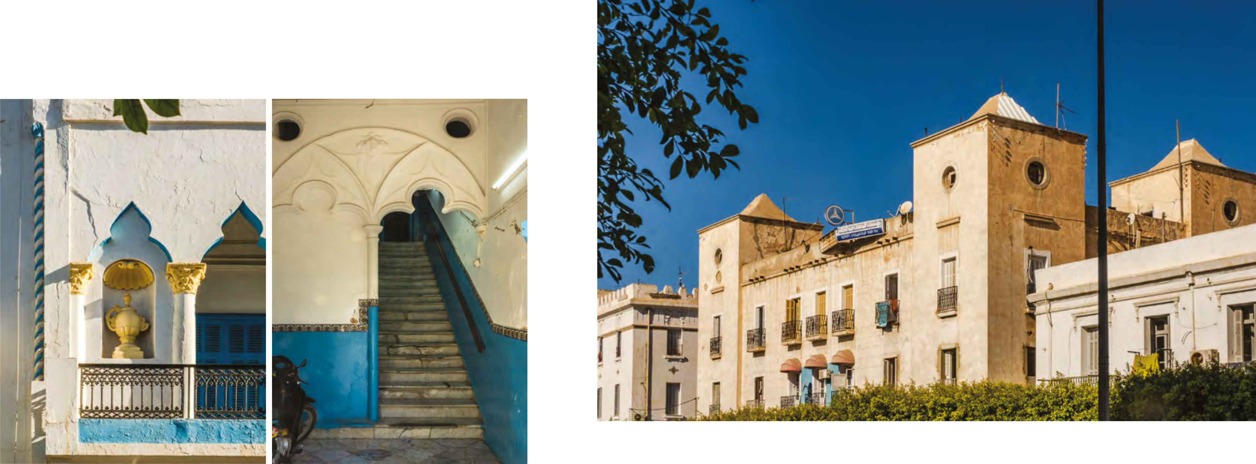

Façade urbaine de la rive nord de la rue Farhat Hached à Pic ville

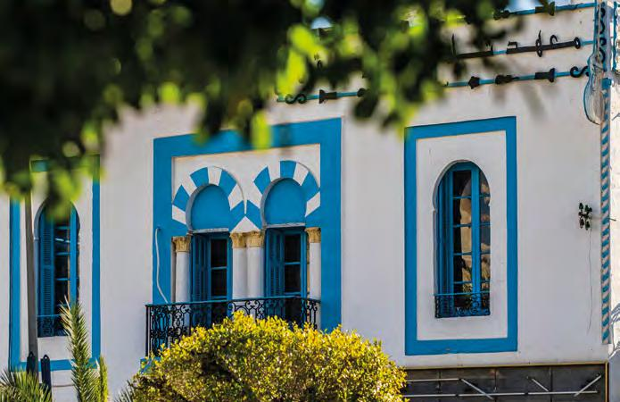
Page de gauche

Ancien siège de ‘’l’Alliance

Israélite Universelle‘’, ac-

tuellement conservatoire

de musique, conçu au

style vénitien.

nument richement orné est considéré par-mi les joyaux architecturaux de la ville.

Cependant, l’opération ‘‘Zehrfuss’’, de style moderne de reconstruction a bien dialogué avec la Médina. Sa conception intelligente, dans laquelle il a créé un effet miroir, re-prend en rythme les donjons de la muraille par des volumes reliés par une sorte de passages couverts rappelant les ‘‘Sabats’’ du tissu traditionnel. Le minaret de la mosquée ‘‘Sellami’’ parait très discret. Surélevée en to-talité à l’étage, cet édifice vient remplacer la première mosquée ‘’Sellami’’ bombardée pendant la deuxième guerre mondiale.

Certes ces styles architecturaux constituent un patrimoine partagé entre les deux rives de la méditerranée. Ils ne se sont pas li-mités à la ville européenne mais ont bien migré vers la médina où on peut trouver

l’art déco, le néoclassique et l’arabisance, en parfaite symbiose avec l’architecture tradi-tionnelle.

L’existence des différentes communautés a engendré l’édification de plusieurs lieux de cultes, de religions et de confessions différentes, implantés à proximité les uns des autres. En effet, malgré leurs croyances différentes, les habitants de Sfax de toute idéologie ont pu se côtoyer grâce à leur tolérance. Nous trouvons actuellement en plus de l’ensemble des mosquées de la médina, deux synagogues, une cathédrale catholique, de style brutaliste et une église évangélique, touchée elle aussi par les bom-bardements, tout comme l’église grecque orthodoxe. Certes, ces tissus urbains il-lustrent l’histoire industrielle, agricole, so-ciale et économique de la ville.

264

PATRIMOINE PARTAGÉ PATRIMOINE PARTAGÉ

265

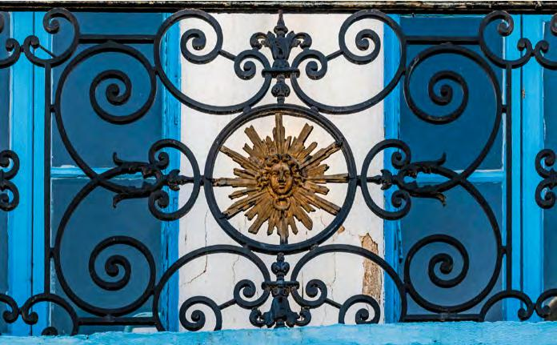

Le siège de la compagnie des phosphates

SFAX-GAFSA ‘‘CPG’’ constitue la mémoire

des chemins de fer et celle de l’industrie

des phosphates, en Tunisie. Ce monument

inspiré du mausolée de Sidi Belhassan Ka-

rray dans la médina de Sfax, est édifié en

1907 selon les documents d’archives de

la SNCFT et la datation sculptée dans la

pierre de taille ornant l’encadrement des

accès latéraux des façades est et ouest. Ce

monument, ainsi que celui du contrôle ci-

vil attestent les premières formes du style

‘‘arabisance’’.

Juste en face de jardin Dakar, un monu-

ment très modeste avoisine le lycée tech-

nique ; le dispensaire de ‘‘la goutte du lait’’,

filiale Sfaxienne de l’association Française

crée à Fécamp en 1894 pour lutter contre

la mortalité infantile(*). L’association distri-

buait ainsi le lait stérilisé aux mamans pour
s bébés, en plus de plusieurs activités,
ours et actions de bienfaisance.
La
Ancien siège de ‘’l’Alliance Israélite Universelle‘’, conçu au style vénitien Fer forgé façade du monument nous rappelle celles

des demeures de la médina, au niveau de

l’encadrement des portes et des fenêtres

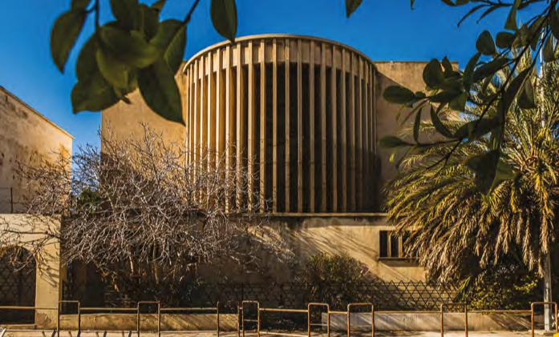
avec la pierre de taille calcaire Kadhel im-

portée des carrières de Gabès. Celui de la

porte principale et unique qui fait l’angle,

.
est couronné par une ornementation en cé-

ramique, qui nous rappelle par ses couleurs

et formes la façade sur rue Sidi Abbès de

l’école Abbassia située au sud-ouest de la

médina. On retrouve également les mêmes

ornements au niveau de la façade de l’as-

sociation de la bienfaisance à Pic ville. Le

minaret de la mosquée de sidi Abdelmoula

et la porte ouvrant sur la ramification de la

rue Monji Slim sont également ornés de la

même manière.

* Zytnicki Colette. Gaumer Benoît, L’organisation

sanitaire en Tunisie sous le français (1881-1956).

In : Outre-mers, tome 94, n°356-357, 2e semestre

2007. p. 152.

CONCLUSION

Ces différentes communautés qui ont laissé leurs traces, ont partagé la ville en terre et en mer avec la population locale, et cette architecture partagée a constitué ainsi un patrimoine de partage par excellence.

Sfax n’est pas uniquement une simple leçon d’architecture et d’urbanisme, mais aussi un ensemble de valeurs humaines, que nous perdons petit à petit dans notre monde. Toutefois beaucoup de facteurs, dont le manque d’entretien ont accentué la dégra-dation et l’atteinte à l’harmonie et à l’esthé-tique de cet ensemble urbain et naturel. Ce patrimoine souffre aussi de différentes agressions illicites qui ont malmenés le site. La conservation de cet ensemble historique n’est plus un luxe, mais une nécessité. En décembre 2013, la délégation de l’Unesco nous a signifié que la médina toute seule a peu de chances d’être inscrite sur la liste du patrimoine mondial. Il nous était recom-mandé de l’unir au quartier Bab Bhar, avec le dialogue entre les entités, qui ont, à leur tour une étroite relation avec la mer médi-terranéenne. En effet, la carte gagnante est la relation privilégiée que Sfax a entretenue avec la méditerranée à travers les temps, et là c’est une exception.

Comme ville vivante, Il est nécessaire de contrôler les différentes mutations fonc-tionnelles afin de conserver la valeur patri-moniale universelle. Un système de gestion efficace appuyé par un cadre juridique, institutionnel et financier adéquat s’avère indispensable.

266

PATRIMOINE PARTAGÉ PATRIMOINE PARTAGÉ

267

